桃園市政府體育局105年青少年暑假育樂營活動簡章
- 課程日期：7/11-7/15，7/18-7/22，8/22-8/26 共三梯，( 週一至週五，計5天)
- 參加對象：大班至國中對本活動有興趣者均可報名參加。
- 報名日期：即日起至105年7月8日(星期五)止。
- 參加費用：每班別700、1000元
- 報名方式：
    - 現場報名：填妥報名表、家長同意書→繳交報名費。
    - 傳真報名：傳真後請務必電話確認，並請於報名截止前至本局繳費。
    - 線上報名：請上本局網站（http://www.dst.tycg.gov.tw/）體育活動→寒暑假活動→線上報名。
※請注意：因線上報名系統非即時性，倘若該班級已額滿，本局將依現場繳費報名先後順序，受理報名。
- 報名地點：桃園市政府體育局（桃園市桃園區三民路一段1號2樓）全民運動科。
洽詢電話：03-3194510＃5006 傳真電話：03-3352023。
- 注意事項：
- 請學員衡量各自我身體狀況，倘不適於從事本活動者，請勿參加。
- 第一堂課在體育局一樓大廳集合。
- 因助教人數需課前安排，開課後不接受轉班。
- 請家長親自或委託親友接送學員以維護安全。
- 本活動將為學員加保公共意外責任險及旅行平安保險。
- 本活動為團體教學，因個人因素請假，恕不另行補課。
- 上課：
  - 請依照各班上課日期、時間及地點出席，本局不另通知。
  - 本活動謝絕旁（試）聽及攜伴參加，以免影響上課秩序及學員權益。
  - 為維護安全，活動期間參加人員請服從教練或助教教導。
- 停課：
依照政府機關行政辦公日曆表，逢民俗節日或其他休假日（含彈性休假）停課，課程順延；遇颱風、豪雨、地震等不可抗拒之重大天災，是否上課，均依照人事行政總處或市府規定，本局不另通知，課程順延。
- 退費手續：
  - 於開課前完成申請退費，報名費全額無息退還。
  - 開課後，如因特殊因素須辦理退費者，請檢附相關證明文件：
*上課時數未逾全期三分之一者（含），退還繳交費用之5成。
*上課時數超過全期三分之一以上者，不予退還。
  - 辦理退費，請持活動費收據（紅聯）至本局2樓全民運動科辦理。
- 低收入戶優惠：每班提供5%名額，供低收入戶免費報名參加，請出示戶籍所在地之區公所出具當年度低收入戶證明文件。
- 各梯次報名如未達15人不予開班，由本局通知辦理轉班或退費。
- 為提倡環保運動，請學員自行攜帶環保杯或水壺，本局設有飲水機提供飲水。

桃園市政府體育局105年青少年暑假育樂營報名表 收據編號：
姓 名 |  |  | 出生日期 |  |  | 年齡 |  | 性別
通訊地址 |  |  |  |  | 身分證字號
通訊地址 |  |  |  |  | 聯絡電話
緊急聯絡人 |  |  | 稱謂 |  | 緊急聯絡電話
報名項目：（請勾選欲報名之活動項目）
第二梯次7/18-7/22  第三梯次8/22-8/26 |  | 圍棋育樂營 |  |  | □第二梯次  □第三梯次 | □A班10：00～12：00  □B班13：00～15：00
第二梯次7/18-7/22 |  | 羽球育樂營 |  |  |  | □A班08：00～10：00  □B班10：00～12：00  □C班14：00～16：00
第一梯次7/11~7/15  第二梯次7/18-7/22 |  | 桌球育樂營 |  |  | □第一梯次  □第二梯次 | □A班08：00～10：00  □B班10：00～12：00  □C班14：00～16：00
第二梯次7/18-7/22 |  | 籃球育樂營 |  |  |  | □A班08：00～10：00  □B班10：00～12：00  □C班14：00～16：00
第一梯次7/11~7/15  第三梯次8/22-8/26 |  | 棒球育樂營 |  |  | □第一梯次  □第三梯次 | □A班08：00～10：00  □C班15：00～17：00
備註：以上各班別，將依招生對象能力進行分組練習

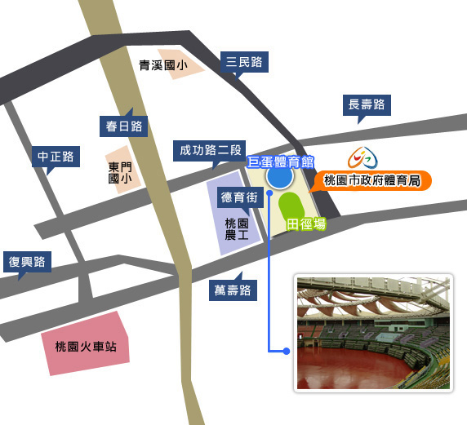

家 長 同 意 書

本人同意子女 參加桃園市政府體育局105年青少年暑假育樂營，願自行接送上下課，亦願意協同子女配合課程指導，並認同主辦單位投保旅行平安險及公共意外責任險，願自行承擔前述以外之風險或自行加保自認足額之保障，敬請同意報名參加。
此 致 桃園市政府體育局
家長簽名： 中華民國 年 月 日

